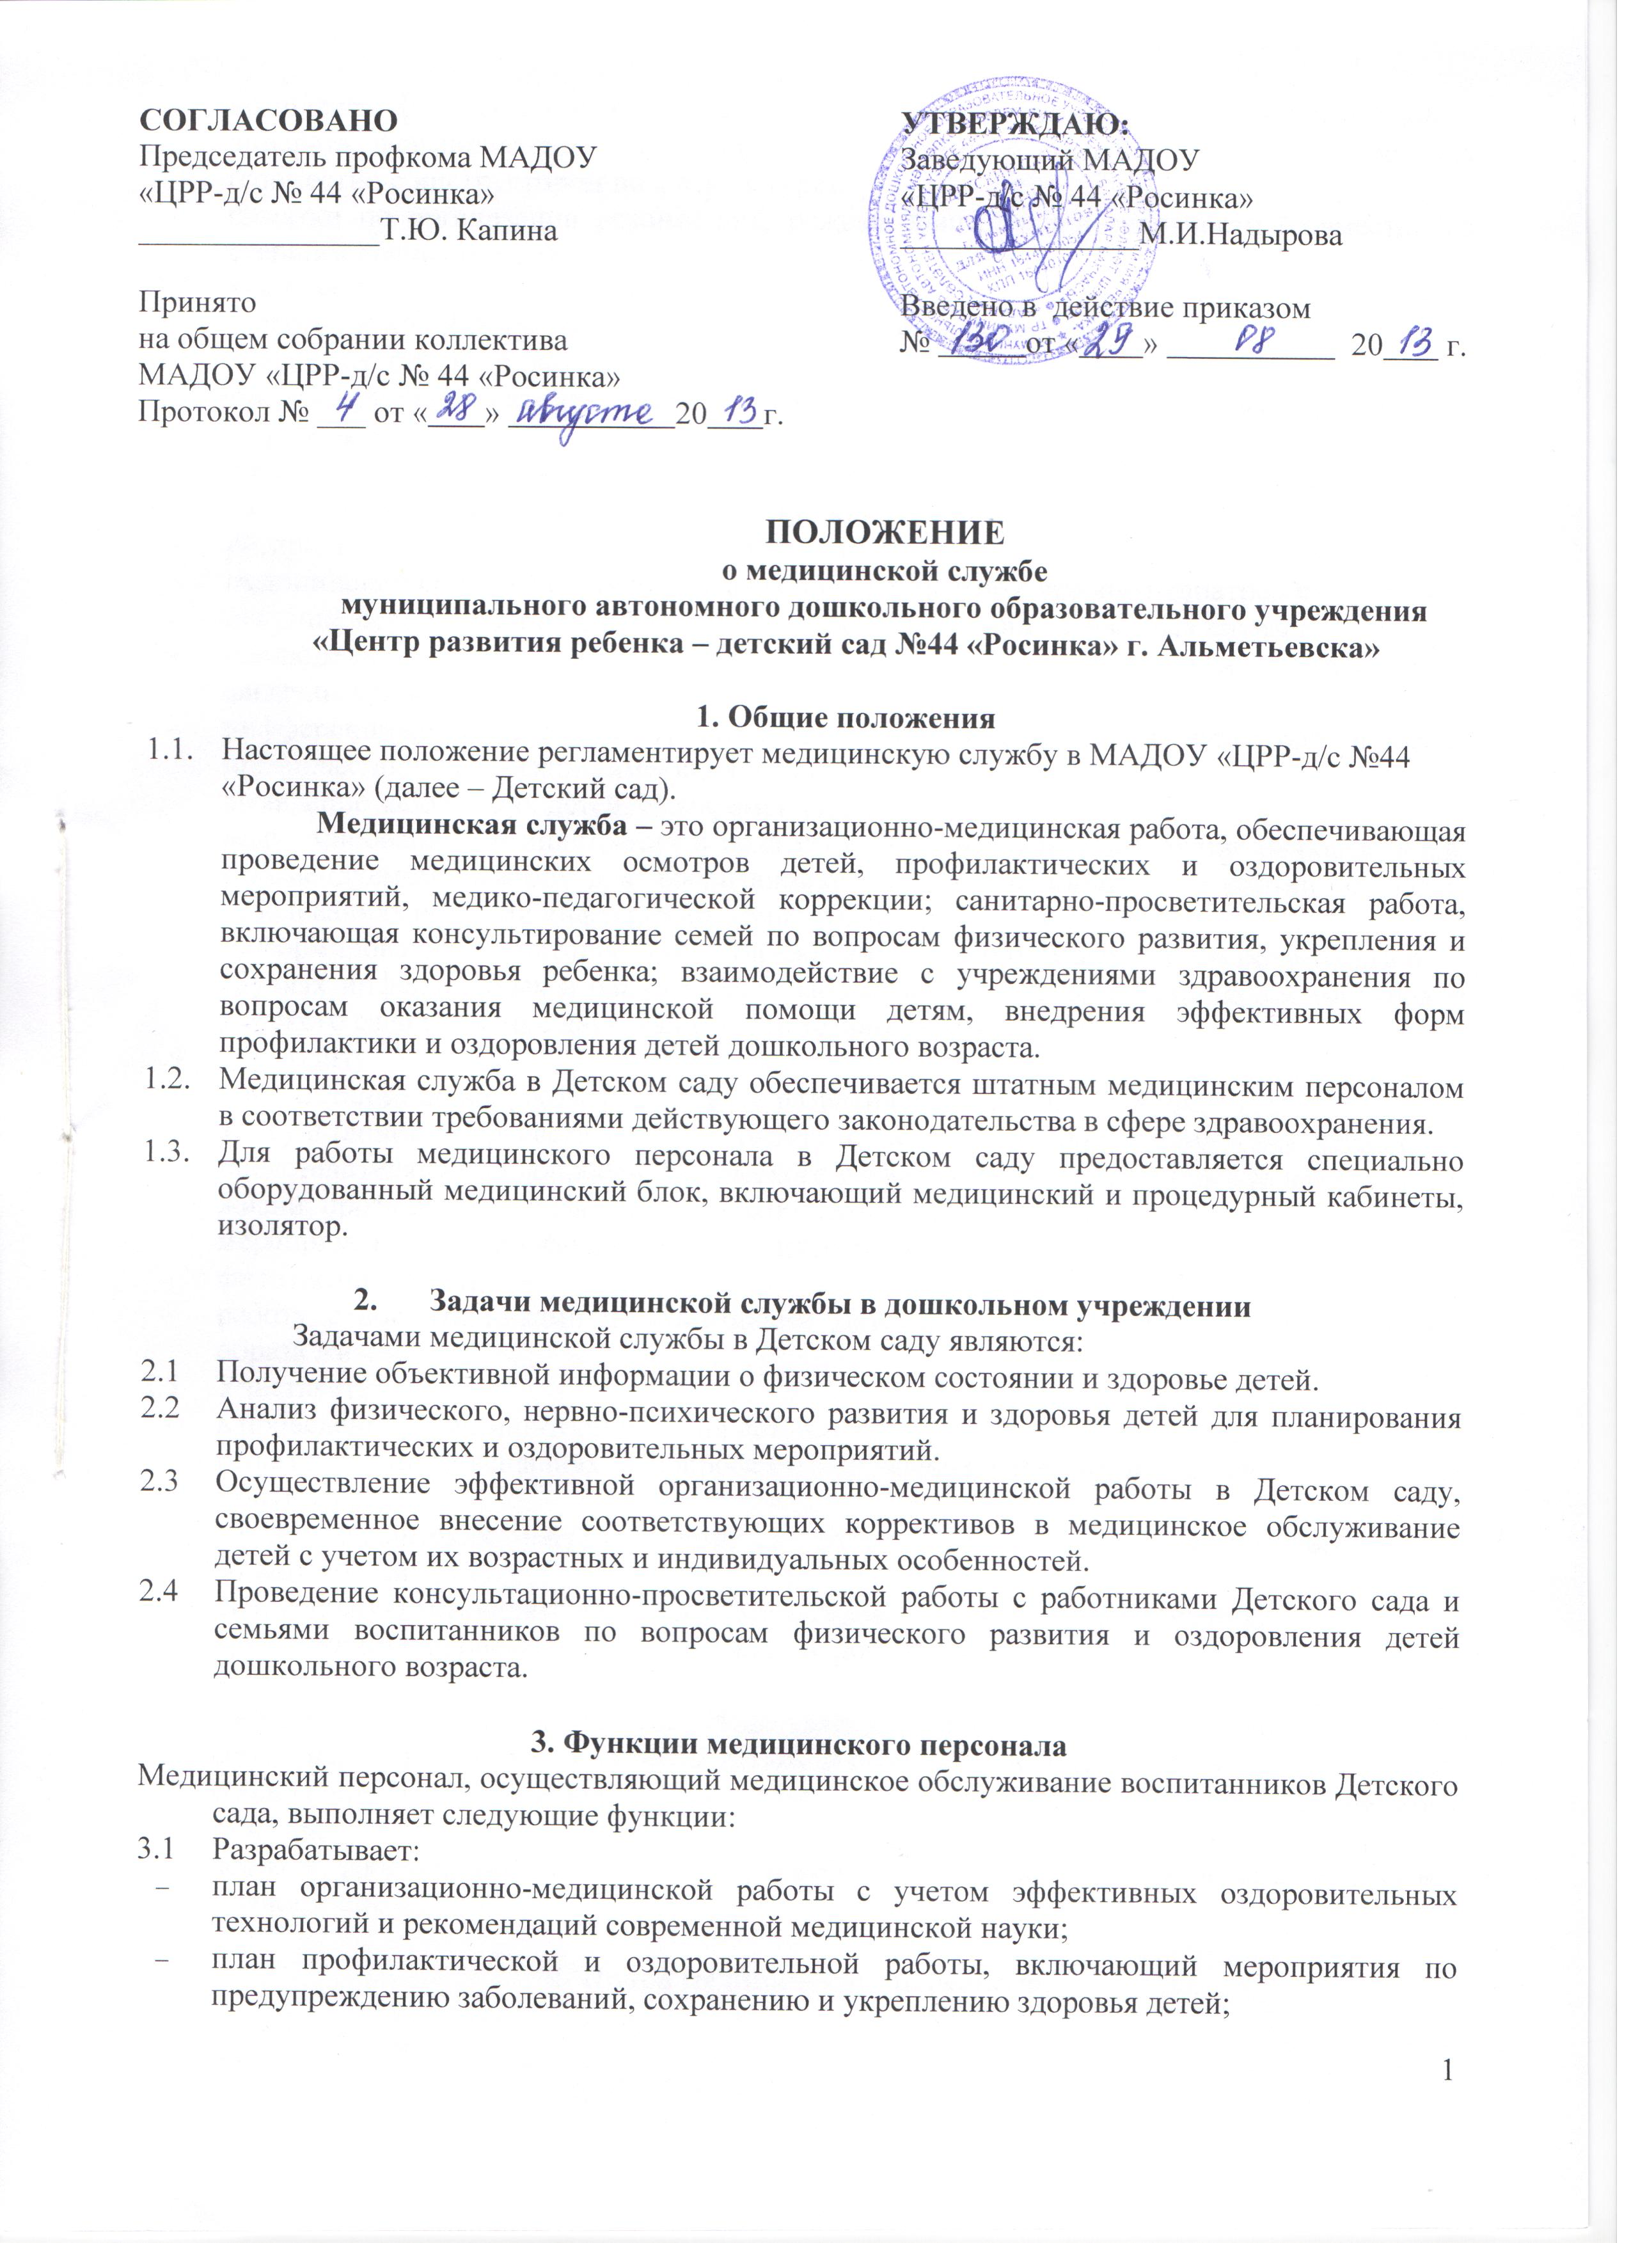
- комплексы физических упражнений по профилактике нарушений опорно-двигательного аппарата, формированию у детей правильной осанки и предупреждению плоскостопия (совместно с инструктором по физкультуре);
- памятки по организации режима дня, режима двигательной активности (совместно со старшим воспитателем).
- Составляет:
- меню, обеспечивающее сбалансированное питание воспитанников;
- график проведения вакцинации;
- график контроля выполнения работниками санитарно-эпидемиологического режима.
- Осуществляет:
- динамическое медицинское наблюдение за физическим развитием и ростом детей;
- антропометрические измерения воспитанников;
- распределение детей на медицинские группы;
- медицинский осмотр и иммунопрофилактику (совместно с врачом-педиатром);
- оказание первой медицинской помощи при возникновении несчастных случаев;
- наблюдение за самочувствием и физическим состоянием детей после прививок и на физкультурных занятиях;
- дифференциацию детей по группам для занятий физической культурой в целях профилактики и коррекции имеющихся нарушений;
- выявление заболевших детей, своевременную их изоляцию;
- информирование администрации и педагогов Детского сада о состоянии здоровья детей, рекомендуемом режиме для воспитанников с отклонениями в состоянии здоровья, заболеваниях острыми инфекциями, гриппом, энтеробиозом и т. д.;
- информирование территориальных учреждений здравоохранения и Роспотребнадзора о случаях инфекционных и паразитарных заболеваний среди воспитанников и работников Детского сада в течение двух часов после установления диагноза.
- Проводит:
- консультации по вопросам физического развития и оздоровления детей;
- консультационно-просветительскую работу с педагогами, родителями (или законными представителями) по вопросам физического развития детей, воспитания здорового образа жизни, профилактики инфекционных заболеваний, адаптации детей;
- мероприятия по профилактике и предупреждению заболеваний (витаминизация, фитотерапия и др.);
- работу с воспитанниками и работниками Детского сада по формированию здорового образа жизни.
- Участвует:
- в проведении скрининг-тестирования детей;
- педагогических совещаниях по вопросам оздоровления и закаливания детей.
- Контролирует:
- режим физических нагрузок детей с учетом их возрастных и индивидуальных возможностей;
- двигательную активность детей на физкультурных занятиях и в течение дня;
- организацию и проведение закаливающих мероприятий;
- качество организации питания детей;
- санитарно-гигиенические условия осуществления образовательного процесса;
- соблюдение правил личной гигиены детьми и работниками Детского сада;
- соблюдение обслуживающим и техническим персоналом санитарно-эпидемиологического режима;
- ведение работниками Детского сада установленной документации в пределах своих полномочий.

4. Права медицинского персонала
Медицинский персонал детского сада имеет право:
- Требовать от заведующего Детским садом создания условий, необходимых для осуществления медицинского обслуживания детей.
- Информировать администрацию Детского сада, врача-педиатра поликлиники о ходе выполнения назначений и рекомендаций врачей-специалистов родителями, педагогами, возможных трудностях при их реализации.
- Привлекать врачей-специалистов для проведения качественного анализа медицинского обслуживания детей.
- По итогам проверок вносить предложения об улучшении условий медицинского обслуживания детей.

5. Ответственность медицинского персонала Детского сада
Медицинский персонал в соответствии с действующим законодательством Российской Федерации несет ответственность за:
- Качество медицинского обслуживания детей.
- Оснащение медицинского кабинета Детского сада в соответствии с санитарными требованиями.
- Хранение медицинских препаратов, лекарственных средств и т. д.
- Ведение медицинской документации, предоставление отчетности.
- Проведение медицинских и профилактических мероприятий.
- Разглашение сведений об особенностях физического развития, заболеваний воспитанников.
- Правонарушения и вред, причиненный воспитаннику.

6. Делопроизводство
Медицинский персонал оформляет и ведет следующие документы:
- Медицинская карты воспитанников (форма 026-у)
- Прививочный журнал (форма 060-у)
- Журнал регистрации инфекционных заболеваний (форма 060-у)
- Экстренное извещение об инфекционных заболеваниях, остром отравлении, необычной реакции на прививку (форма 059-у)
- Книга записи санитарного состояния учреждения (форма 308)
- Журнал регистрации по контролю за качеством готовой продукции (бракераж)
- Журнал регистрации по контролю за доброкачественностью, скоропортящихся продуктов, поступивших с базы на пищеблок
- Диспансерный журнал
- Журнал регистрации учета лечения детей с туб. виражом
- Журнал регистрации осмотра детей на педикулез
- Журнал регистрации детей с гельминтами
- Журнал регистрации учета карантина в группах
- Журнал регистрации медико-педагогического контроля за физическим состоянием воспитанников
- Журнал регистрации инструктажа с сотрудниками о соблюдении санитарно- эпидемиологического режима
- Журнал регистрации поступивших и выбывших детей
- Журнал учета детского травматизма
- Анализ работы по сохранению и укреплению здоровья детей за год
- План работы по летней оздоровительной компании
- Комплексный план работы медицинского блока
- Журнал регистрации контроля за посещаемостью
- Папка старшей медицинской сестры (инструкции, приказы)
- Журнал регистрации направлений детей к специалистам
- Соматический журнал
- Отчет о заболеваемости
- План работы (месячный)
- Журнал регистрации учета детодней
- Журнал регистрации медосмотра сотрудников
- Журнал регистрации температуры в холодильнике для бактериальных препаратов
- Журнал регистрации работы кварцевой лампы
- Журнал осмотра контактных детей во время карантина в группе
- Журнал регистрации проведения генеральной уборки в процедурном кабинете
- Амбулаторный журнал
- Журнал регистрации медицинского осмотра сотрудников
- Табель посещаемости детей
- Журнал фильтр осмотра детей в ясельных и карантинных группах
- Перспективное меню, материла по калорийности

7. Заключительные положения
- Настоящее положение вступает в действие с момента утверждения и издания приказа заведующего Детским садом.
- Изменения и дополнения вносятся в положение не реже одного раза в пять лет и подлежат утверждению заведующим Детским садом.



